**Was ist Docker?**

Docker ist eine Plattform zur **Containerisierung** von Anwendungen. Das bedeutet: Docker

ermöglicht es, Software inklusive aller Abhängigkeiten, Bibliotheken und Konfigurationen in

sogenannten **Containern** auszuführen – isolierten, portablen Einheiten, die auf jedem

System mit Docker gleich laufen.

**Wie Funktioniert Docker?**

Docker basiert auf **Linux-Containern**, die eine **prozessbasierte Virtualisierung**

bereitstellen. Anders als virtuelle Maschinen (VMs) virtualisieren Container **nicht das**

**gesamte Betriebssystem**, sondern nutzen den **Kernel des Host-Betriebssystems** und

**isolieren Prozesse durch Namespaces und Control Groups (cgroups).**

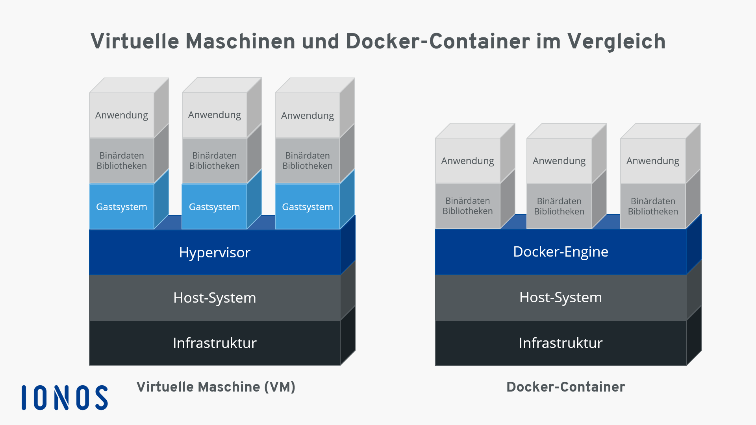 **Cgroups:**

* Definition von Quotas auf Prozesse (auf CPU- und RAM-Ebene)

**Namespaces:**

* Prozesse isolieren (denkt er ist der einzige Prozess)
* Netzwerkinterface zu Prozessen zuordnen
* virtuelles Dateisystem für Prozesse

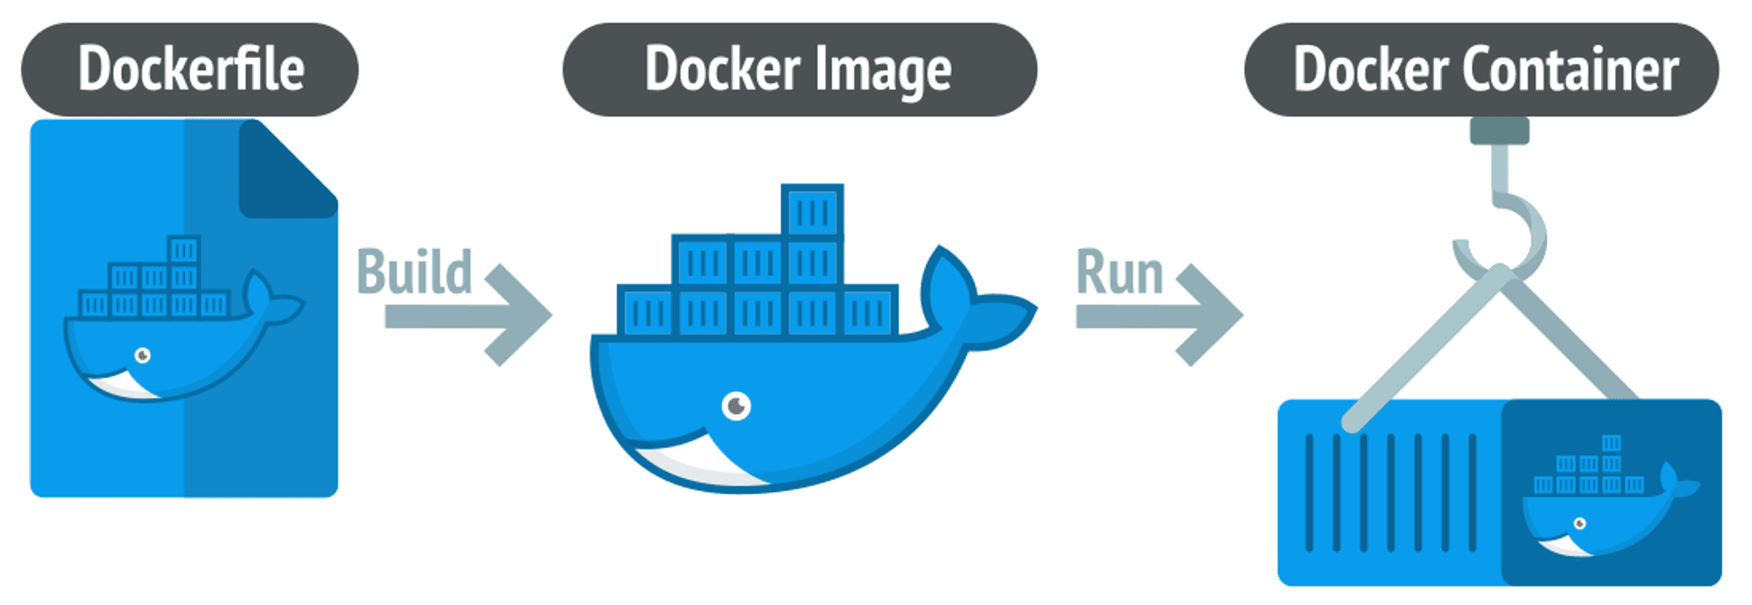  
**Dockerfile:**

Um ein Image zu erstellen benötigt man zuerst ein Dockerfile. Dieses könnte Beispielhaft so **aussehen:**

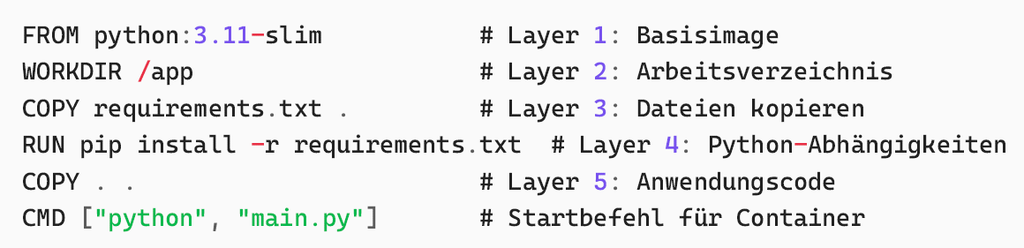Mit dem Befehl „docker build -t imagename .“ wird dann das Docker Image erstellt.

**Images:**

Ein **Docker Image** (ein ISO-File sozusagen) ist eine **unveränderliche Vorlage** (read-only), aus der ein oder mehrere **Container** erstellt werden können. Man kann es sich als

**Schnappschuss eines Dateisystems** vorstellen – inklusive aller benötigten Dateien,

**Konfigurationen, Abhängigkeiten und der Anwendung selbst.**

**Ein Docker Image besteht aus mehreren Layern, die übereinandergestapelt sind:**

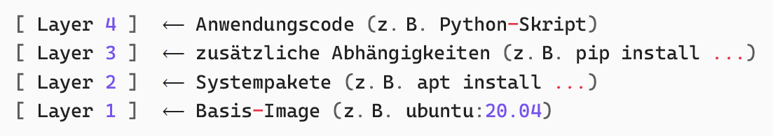Jeder dieser Layer ist read-only. Erst beim Starten eines Containers wird ein schreibbarer

Layer darübergelegt.

Um Images herunterzuladen wird der Befehl docker pull <imagename> verwendet

**Docker Container:**

Ein Docker Container ist die laufende Instanz eines Docker-Images.

**Hier ein Beispiel eines Nginx Containerstarts:**

Wenn das nginx Image noch nicht am System verfügbar ist wird es automatisch vom

Docker-Hub "gepullt".

Die Flag -d lässt den Container im "detached" Modus laufen, dies bedeutet, dass keine

direkte Interaktion mit dem Container per Kommandozeile möglich ist und keine Logs direkt ausgegeben werden.

Hier noch ein komplexer run Befehl:

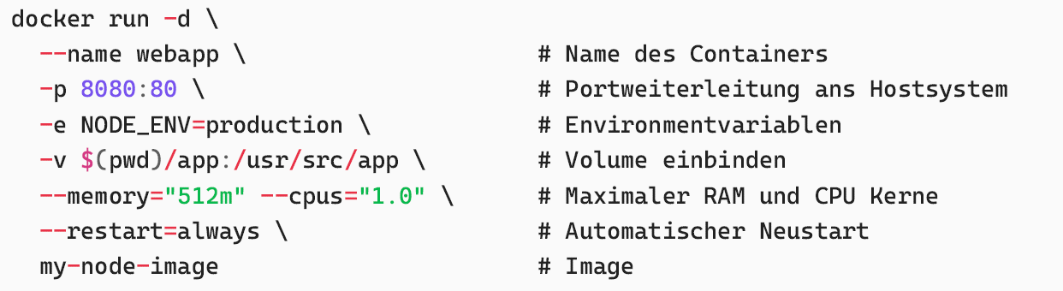  
**Networking:**

Docker bringt beim Installieren automatisch drei Netzwerkmodi mit:

|  |  |  |
| --- | --- | --- |
| **Name** | **Typ** | **Beschreibung** |
| bridge | Standard für einzelne  Container | Eigene virtuelle Bridge (z. B.  docker0 ), Container bekommen  eigene IP |
| host | Kein Netzwerk-  Namespace | Container nutzt Host-Netzwerk direkt,  keine Isolierung (schnell, aber unsicherer) |
| none | Komplett isoliert | Container hat **kein Netzwerk**, nutzbar  für isolierte Tasks |
| bentzerdefiniert | Vom Nutzer  angelegtes Bridge-  Netzwerk | Ermöglicht DNS-Namen, Container-  Kommunikation über Namen |

**bridge (Standard):**

docker run -d --name web -p 8080:80 nginx

* Container läuft im Default-Bridge-Netzwerk.
* Docker nattet den Port 8080 auf 80 im Container. -> <Hostport>:<Containerport>
* Container hat eigene IP (z. B. 172.17.0.2 ).
* Service erreichbar unter localhost:8080

**host:**

docker run --network host nginx

* Container verwendet direkt die Netzwerk-Interfaces des Hosts.
* Kein -p nötig – Ports sind direkt erreichbar.

**None:**

docker run --network none alpine

* Kein Internetzugang.
* Keine Kommunikation mit anderen Containern.

**Benutzerdefinierte Netzwerke:**

Man kann eigene Netzwerke erstellen, um z. B. mehrere Container miteinander

kommunizieren zu lassen:

docker network create my-net

Dann:

docker run -d --network my-net --name db postgres

docker run -d --network my-net --name app myapp

* Jetzt kann app mit db über den DNS-Namen db kommunizieren.
* Docker erstellt automatisch DNS-Einträge und Routing.

**Datenbanken:**

Der große Vorteil von Docker ist es unter anderem Datenbanksysteme in sekundenschnelle hochzufahren. Hier ein Beispiel zu einem MySQL Datenbanksystem:

docker run -d -p 3306:3306 -e MYSQL_ROOT_PASSWORD=mysql --name

mysqldb mysql

**Commands:**

**Containerverwaltung:**

docker run IMAGE Startet einen neuen Container aus einem Image  
docker run -it IMAGE Startet interaktiv mit Terminal (z. B. für Bash)  
docker start CONTAINER Startet einen gestoppten Container  
docker stop CONTAINER Stoppt einen laufenden Container  
docker restart CONTAINER Startet Container neu  
docker rm CONTAINER Löscht einen (gestoppten) Container  
docker exec -it CONTAINER bash Führt Befehl im laufenden Container aus (z. B. Bash)  
docker logs CONTAINER Zeigt die Logs eines Containers  
docker ps Zeigt laufende Container  
docker ps -a Zeigt alle Container (auch gestoppte)  
docker inspect CONTAINER Zeigt Detailinfos zu einem Container

**Imageverwaltung:**

docker pull IMAGE Lädt ein Image aus Docker Hub  
docker build -t NAME . Baut ein Image aus einem Dockerfile  
docker images Listet alle lokalen Images  
docker rmi IMAGE Löscht ein Image  
docker tag IMAGE NEW_NAME Vergibt neuen Namen/Tag für ein Image  
docker save -o file.tar IMAGE Exportiert ein Image in eine Datei  
docker load -i file.tar Importiert ein Image aus Datei

**Netzwerk & Ports:**

docker network ls Listet alle Netzwerke  
docker network create NAME Erstellt ein neues Netzwerk  
docker network inspect NAME Zeigt Details zu einem Netzwerk  
docker run --network=NAME IMAGE Startet Container in bestimmtem Netzwerk  
docker run -p HOST:CONTAINER IMAGE Portweiterleitung vom Host zum Container

**Volumes & Speicher:**

docker volume ls Listet alle Volumes  
docker volume create NAME Erstellt ein neues Volume  
docker run -v VOLUME:/pfad IMAGE Mountet ein Volume in den Container  
docker volume inspect NAME Zeigt Detailinfos zu einem Volume  
docker volume rm NAME Löscht ein Volume

**System cleanup:**

docker system prune Löscht ungenutzte Container, Netzwerke und Images  
docker image prune Entfernt ungenutzte Images  
docker container prune Entfernt gestoppte Container  
docker volume prune Entfernt unbenutzte Volumes

**Sonstiges:**

docker stats Zeigt Ressourcenverbrauch aller Container  
docker top CONTAINER Zeigt Prozesse im Container  
docker cp CONTAINER:pfad ./ziel Kopiert Datei vom Container auf den Host  
docker info Zeigt Systeminformationen zu Docker  
docker version Zeigt Docker-Client- und Server-Version